**BREVES CONSIDERAÇÕES SOBRE A TERRITORIALIZAÇÃO QUILOMBOLA NO NORTE DE MINAS GERAIS: O PROTAGONISMO FEMININO NO BREJO DOS CRIOULOS**

Édipo Alves Lacerda

Unimontes

edipolacerda@hotmail

Anderson Bertholli

Unimontes

andibertholi@gmail.com

**Eixo:**

**Saberes e Práticas Educativas**

**Resumo simples**

A questão de territorialidade e território é o ponto de partida para o desenvolvimento da pesquisa apresentada, partindo principalmente do pressuposto na questão quilombola. É preciso entender o território quilombola e a sua territorialidade. No contexto quilombola, o território e a territorialidade são centrais não apenas para a sobrevivência material das comunidades, mas também para a afirmação de sua identidade cultural e para a resistência contra o racismo, a discriminação e a marginalização. A luta pela titulação e demarcação das terras quilombolas é uma demanda histórica dessas comunidades, visando garantir seus direitos territoriais e promover a justiça socioambiental. Com o exposto objetivou-se fazer um levantamento da situação educacional no Quilombo Brejo dos Crioulos e como isso tem afetado no seu desenvolvimento.

**Palavras Chaves: Escolaridade; Protagonismo Feminino; Território Quilombola**

**Introdução**

Falar em território é falar da íntima relação dos grupos humanos com o seu espaço de vida e de expressão. Não obstante, falar em território quilombola é falar de um universo diversificado de formações sociais cujos espaços de vida e expressão constituem uma infinidade de manifestações humanas e de estratégias de reprodução social.

O referido trabalho é fruto de um diagnóstico feito como moradores da Comunidade Quilombola Brejo dos Crioulos, localizado entre os municípios de São João da Ponte e Varzelândia, no Norte de Minas Gerais, Brasil.

A coleta de dados “finos” foi viabilizada a partir da atuação dos pesquisadores em projetos de assistência técnica financiados pelo governo federal.

Assim, a compilação desses dados permitiu visualizar um importante movimento de organização social cujo papel das mulheres têm se destacado como protagonista e projetado um impactante processo de transformações necessárias para o referido território, uma vez que as novas estratégias de reprodução social adotadas, de um olhar para dentro desses territórios se diferem daquelas historicamente implantadas, qual seja, de um olhar para fora dos territórios.

Cabe destacar que, o conceito de território muitas das vezes é confundido com o conceito de espaço. Essa ambiguidade se deve pelo fato da acepção atribuída a cada um dos vocábulos. Santos e Silveira (2008) define o entendimento de território como a extensão apropriada e usada, e acrescenta ainda o sentido da palavra territorialidade e territorialização como sinônimos de pertencer àquilo que nos pertence.

Pode se entender então o território como sendo uma área delimitada e controlada por um grupo social, seja este um país, uma tribo, uma empresa, entre outros. O território pode ser definido tanto em termos físicos (geográficos) quanto simbólicos (culturais, políticos). Ele pode variar em escala, indo desde o território de uma nação até o território de um animal em seu habitat. O território não é apenas um espaço físico, mas também um espaço carregado de significados, relações de poder e identidades.

Já a territorialidade refere-se aos comportamentos e práticas de um grupo social em relação ao seu território. Isso inclui atividades como demarcação, defesa, uso e exploração do território. A territorialidade pode ser expressa de várias maneiras, desde a marcação de fronteiras até a construção de monumentos que reforcem a identidade do grupo com seu território. A territorialidade também pode envolver disputas territoriais entre diferentes grupos, seja por recursos naturais, poder político ou questões culturais.

**Justificativa e problema da pesquisa**

Como justificativa para a realização desse diagnóstico e análise temos a importância em desvelar os movimentos que atualizam as lutas dos remanescentes de quilombo e suas estratégias de territorialização específicas do Norte de Minas Gerais, cujo espaço *sui generis* do semiárido demanda, também específicas relações com o espaço geográfico.

Devemos buscar entender o território por um outro dado indispensável ao entendimento, que é o estudo do povoamento, abordado sobretudo em suas associações com a ocupação econômica, assim como os sistemas de movimento de homens, capitais, produtos, mercadorias, serviços, mensagens, ordens.

Com o exposto, precisamos entender o território quilombola e a sua territorialidade. No contexto quilombola, o território e a territorialidade são centrais não apenas para a sobrevivência material das comunidades, mas também para a afirmação de sua identidade cultural e para a resistência contra o racismo, a discriminação e a marginalização. A luta pela titulação e demarcação das terras quilombolas é uma demanda histórica dessas comunidades, visando garantir seus direitos territoriais e promover a justiça socioambiental.

Visto que o território é questão de afirmação da identidade cultural e a movimentação da população, podemos aprofundar como que anda a situação da escolaridade do povo quilombola.

**Objetivos da pesquisa**

**Geral**

Desvelar as atuais estratégias de reprodução social de comunidades tradicionais a partir de um diagnóstico e análise de dados sobre o comportamento dos sujeitos da Comunidade Quilombola Brejo dos Crioulos, Norte de Minas Gerais.

**Específicos**

- Analisar os dados quantitativos sobre os moradores da Comunidade Quilombola Brejo dos Crioulos;

- Associar os dados quantitativos às estratégias de reprodução social das famílias remanescentes de quilombo;

- Combinar a análise de dados quantitativos e de estratégias de reprodução social aos pressupostos teóricos de território e territorialização.

**Referencial teórico que fundamenta a pesquisa**

Santos e Silveira (2008) vem dizer ainda que o território pode ser visto como unidade e diversidade, e isso é uma questão central da história humana e de cada país e constitui o plano de fundo do estudo das suas diversas etapas e do momento atual.

Na medida em que são representativas das épocas históricas, as técnicas, funcionando solidariamente em sistemas, apresentam-se assim como base para uma proposta de método. Esses sistemas técnicos incluem, de um lado, a materialidade e, de outro, seus modos de organização e regulação. Eles autorizam, a cada momento histórico, uma forma e uma distribuição do trabalho. Por isso a divisão territorial do trabalho envolve, de um lado, a repartição do trabalho vivo nos lugares e, de outro uma distribuição do trabalho morto e dos recursos naturais. (Santos e Silveira,2008)

Podemos ir mais a fundo ainda na questão do território, que pode ser definido pela implantação das infraestruturas, mas também pelo dinamismo da economia da sociedade. O movimento da população, a distribuição da agricultura, da indústria e dos serviços, o arcabouço normativo, incluídas a legislação civil, fiscal e financeira, que, juntamente com o alcance e a extensão da cidadania, configuram as funções do novo espaço geográfico (Santos, 1987; Silveira, 1997, apud Santos e Silveira, 2008)

**Procedimentos metodológicos**

O trabalho foi desenvolvido no território quilombola do Brejo dos Crioulos, território esse que a sua área territorial abrange os munícipios de São João da Ponte, Varzelândia e Verdelândia, no norte de Minas Gerais, e conduzido nas seguintes comunidades que pertece ao território: Caxambú I, Caxambú II, Araruba, Furado Seco, Orion, Serra D'água, Furado Modesto e Ribeirão do Arapoin.

Figura 1: Mapa de Localização do Território do Brejo dos Crioulos



Fonte: Farias, 2016

A condução de trabalho se deu por meio de entrevista a 20 famílias de cada território, com diferentes quantidades de pessoas em cada residência. As perguntas abordadas com os participantes foram as seguintes: data de nascimento, grau de instrução, sexo, qual comunidade que pertence.

Após o período de pesquisas dentro das comunidades, os dados foram computados e feito uma relação entre o grau de instrução dos habitantes com os demais dados perguntados. Com isso foi elaborado gráficos de nível de escolaridade em função da idade, da comunidade que pertence e sexo, e o número total da quantidade de pessoas por nível de escolaridade.

**Análise dos dados e resultados finais da pesquisa**

Através dos dados levantados é possível perceber como que se tem mudado o cenário do nível de escolarização das pessoas do quilombo, levando a perceber que tem tido uma crescente no número de pessoas com nível médio completo, principalmente na faixa dos 21 a 30 anos (Figura 2).

Figura 2: Nível de Escolaridade em função das idades dos entrevistados

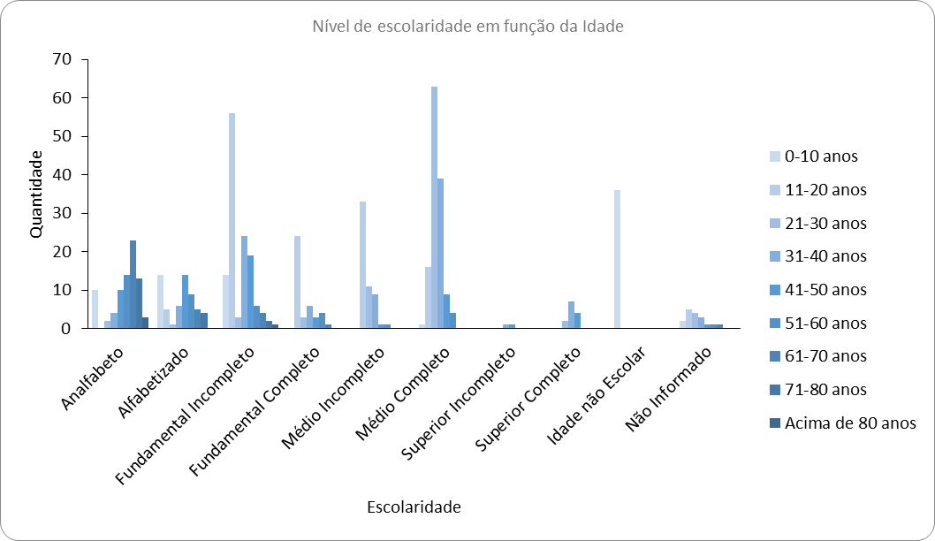

Fonte: Elaboração dos autores

Esse aumento no número de pessoas quilombolas pode ser explicado devido ter tido um olhar voltado para essa população e elaboração de planos de estudos voltados paras as comunidades quilombolas. Como explicado por Carril (2017):

A política pública representa avanços significativos na história da edu­cação brasileira, notadamente na forma como se inseriram os afrodescendentes não somente na escola, mas na própria sociedade que, desde o final da escravidão, tentou definir um lugar de ausência e esquecimento desse segmento. Rumando ao contrário do trajeto de subalternidade e submissão às hierarquias que tanto marcam a formação social do país, o projeto de uma educação diferenciada para as comunidades etnicamente declaradas acaba por transformar as feições sociais pelo reconhecimento amplo das identidades que fazem parte da diversidade cultural e étnica no país.

Nesse contexto da escolarização se percebe um protagonismo feminino, em que hoje elas têm buscado os seus direitos e mostrado a importância da força da mulher para a modificação do território quilombola.

Na figura 3 é possível perceber esse protagonismo feminino, em que o número de mulheres com graus e séries maiores e completos são superiores ao dos homens.

Figura 3: Nível de Escolaridade em função do gênero dos entrevistados

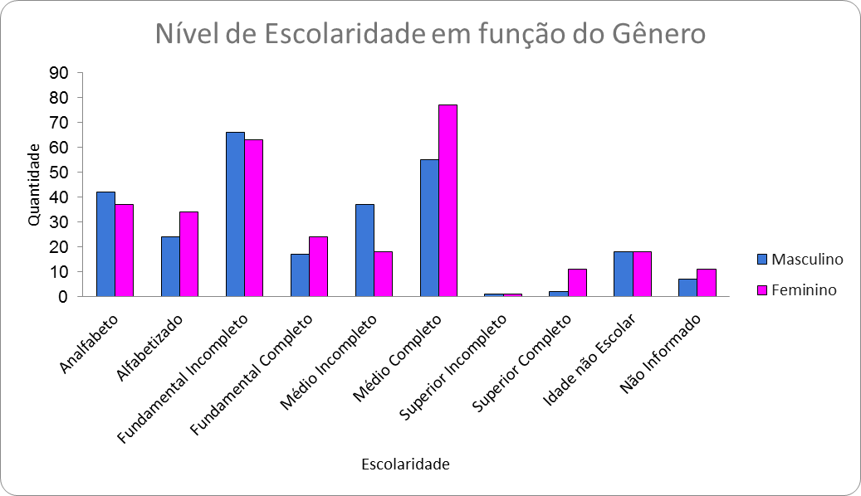

Fonte: Elaboração dos autores

Abreu (2024) afirma que a mulher quilombola tem ao longo da sua história função de protagonista, e que sempre foi e continua sendo o pilar no processo de luta. Elas sempre se destacaram nos quilombos em relação às organizações e conquistas, como por exemplo, Dandara dos Palmares, Tereza de Benguela, Anastácia entre outras.  E historicamente, os territórios quilombolas sempre foram espaços e cenários de grandes referências femininas,  tanto no meio social, econômico e também político.

**Relação do objeto de estudo com a pesquisa em Educação e eixo temático do COPED**

**GT 6:** Saberes e Práticas Educativas

Considerando a perspectiva de contextualização dos currículos e da relevante e recente participação das mulheres no movimento de qualificação superior, entendemos importante reverberar esse movimento que pode ser entendida como reveladora de novos tempos para a valorização dos saberes e fazeres do povo quilombola, contribuindo assim para o seu processo de reconhecimento e resistência, diante às imposições do modo de produção hegemônico.

**Considerações finais**

É possível percebero quanto a educação nos quilombos tem tido importância e trazido efeito na escolarização dos seus, principalmente dos jovens. E nessa linha, percebe-se o protagonismo feminino tomando a liderança e a frente dos homens nos quesitos de educação.

**Referências**

ABREU, Mayara. **Dia da Mulher:** O protagonismo das mulheres quilombolas. CONAQ – Coordenação Nacional de Articulação das Comunidades Negras Rurais Quilombolas. 2024. Disponível em <https://conaq.org.br/noticias/dia-da-mulher-o-protagonismo-das-mulheres-quilombolas/#:~:text=O%20dia%20internacional%20da%20mulher,pilar%20no%20processo%20de%20luta.>. Acesso em: 14 mai. 2024

CARRIL, Lourdes de Fátima Bezerra. Os desafios da educação quilombola no Brasil: o território como contexto e texto. **Revista Brasileira de Educação**. v. 22 n. 69, p.539-564, abr.-jun. 2017. DOI:10.1590/S1413-24782017226927

FARIAS, Sandra Martins. **Quilombo Brejo dos Crioulos.** FAFICH, 2016.

SANTOS, Milton; SILVEIRA, Maria Laura. **O Brasil:** Território e sociedade no início do século XXI. RECORD, 2008